向日葵今日动态
2024/10/23 星期三
幼儿在园情况
一、集体活动：数学《水果配对》
活动目标：
- 认识常见水果，能说出水果的名称。
- 通过观察和操作，进行水果的配对，提高观察力和动手能力。。
3.感受活动带来的乐趣，培养幼儿对水果的喜爱之情。
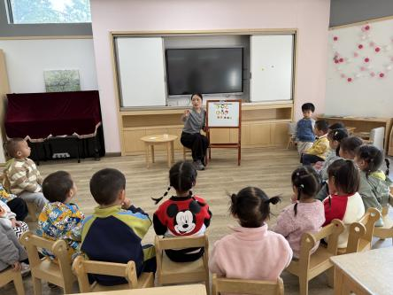 | 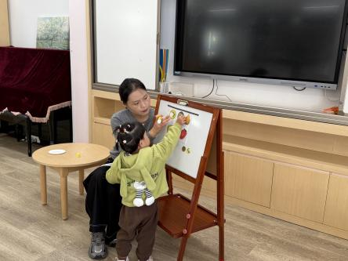 | 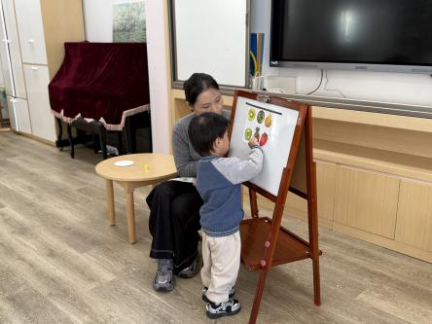
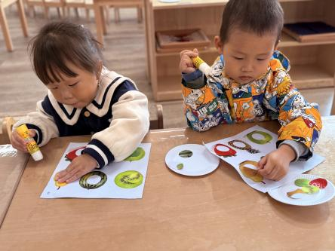 | 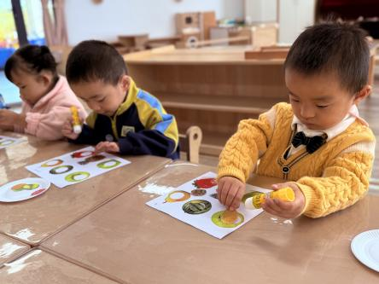 | 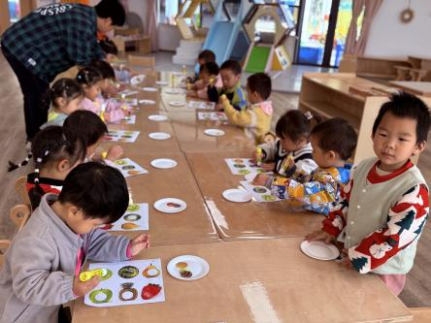

今天我们开展《水果配对》游戏，首先认识水果：宝宝们通过活动认识了各种不同的水果，了解它们的形状、颜色和名称。看到青青的苹果、圆圆的西瓜、红红的草莓等，宝宝们的眼睛里充满了好奇和惊喜。他们开始学会区分不同的水果，丰富了对周围世界的认知。
其次，在配对过程中，宝宝们需要仔细观察水果的特征，如颜色的深浅、形状的大小等，才能找到对应的水果进行配对。这锻炼了他们的观察力，让他们学会更加专注地去看、去比较，当他们成功找到配对的水果时，会感受到自己观察能力的进步带来的喜悦。
托班宝宝正处于手部精细动作发展的关键时期。在水果配对活动中，他们需要用小手拿起水果和卡片，进行摆放和配对。这个过程中，他们的手指得到了锻炼，变得更加灵活。当他们能够熟练地操作水果和卡片时，会为自己的小手变得能干而感到高兴。
宝宝们在活动中会用简单的语言表达自己对水果的认识和感受，如“这是苹果”“梨子在哪里”等。他们还会和老师、小伙伴进行交流，分享自己的配对成果或寻求帮助。这种交流表达的机会让他们的语言能力得到发展，同时也让他们感受到与人沟通的乐趣。
当宝宝们完成水果配对任务时，会感受到成功的喜悦。这种喜悦不仅来自于任务的完成，更来自于他们对自己能力的肯定。他们会觉得自己很厉害，能够做到以前做不到的事情，这种积极的情感体验会让他们更加自信和快乐。
三、户外游戏
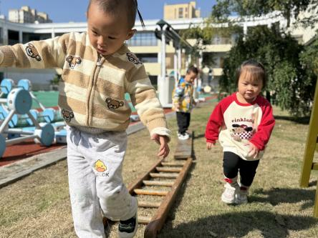 | 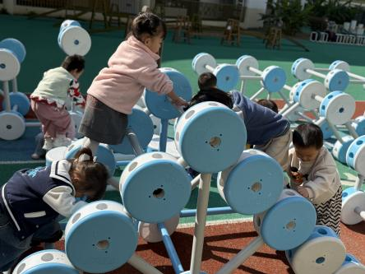 | 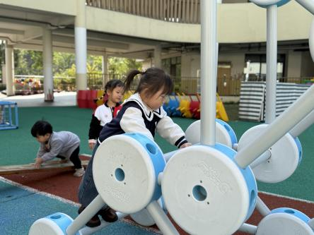
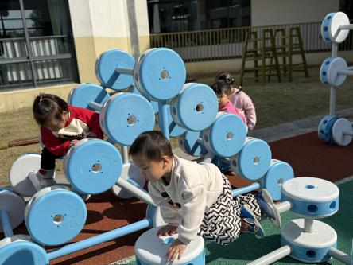 | 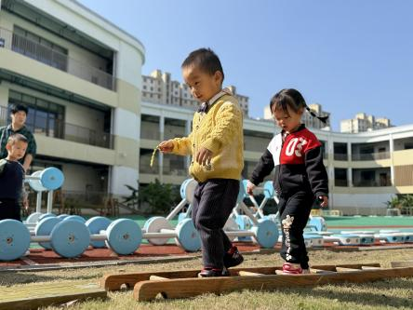 | 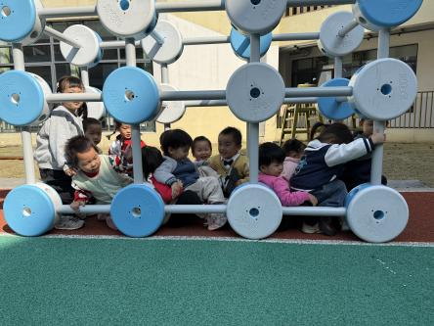
阳光明媚，带宝宝们到万能工匠正开启一场奇妙之旅！小宝贝们沐浴着阳光，用小手摆弄着多样的万能工匠零件。看，他们在搭建的各种形状的小城堡力开启自己的探索之旅，有的在荡秋千、有的在走独木桥、有的三三俩俩的去挑战高难度的攀爬，有的在假装自己在开公交车、还有的宝宝寻找大自然的馈赠去摘些小果子玩完。他们仿佛进入了一个充满想象的童话世界。在这里，每一块零件都是创意的种子，每一次挑战都是成长的脚步。通过游戏锻炼了孩子们的打击偷动作发展，也增强孩子们的合作意识和社交能力。
三、今日餐点
早上：鲜牛奶、凤梨酥
中午：排骨焖饭、板栗乌鸡汤
下午：笃烂面、哈密瓜、橘子
温馨提醒：
1.外出亲子游的家长明天注意来园集合时间，及时关注消息，跟好带队老师。
2.不参加亲子游的家长照常送幼儿入园上学。

